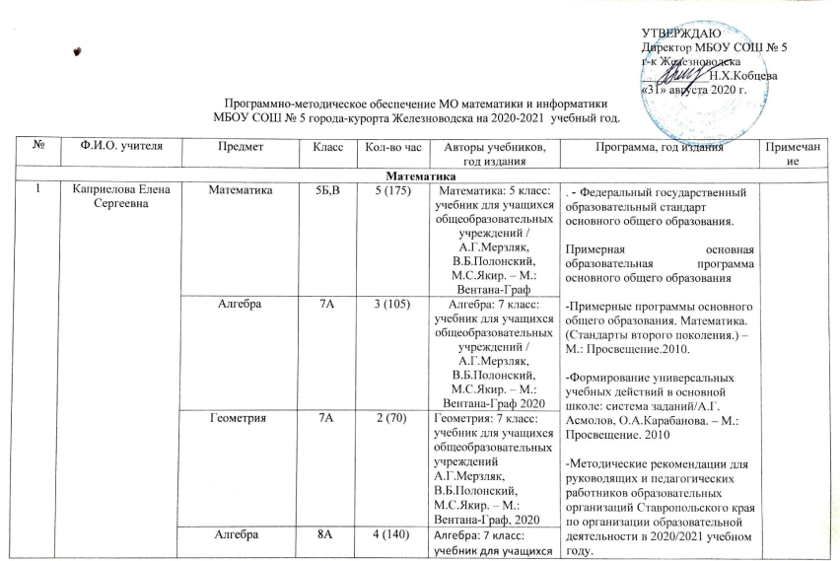
УТВЕРЖДАЮ
Директор МБОУ СОШ № 5
г-к Железноводска
___________Н.Х.Кобцева
«31» августа 2020 г.
Программно-методическое обеспечение МО математики и информатики
МБОУ СОШ № 5 города-курорта Железноводска на 2020-2021 учебный год.

№ | Ф.И.О. учителя | Предмет | Класс | Кол-во час | Авторы учебников, год издания | Программа, год издания | Примечание
Математика
1 | Каприелова Елена Сергеевна | Математика | 5Б,В | 5 (175) | Математика: 5 класс: учебник для учащихся общеобразовательных учреждений / А.Г.Мерзляк, В.Б.Полонский, М.С.Якир. – М.: Вентана-Граф | . - Федеральный государственный образовательный стандарт основного общего образования.  Примерная основная образовательная программа основного общего образования  -Примерные программы основного общего образования. Математика. (Стандарты второго поколения.) – М.: Просвещение.2010.  -Формирование универсальных учебных действий в основной школе: система заданий/А.Г. Асмолов, О.А.Карабанова. – М.: Просвещение. 2010  -Методические рекомендации для руководящих и педагогических работников образовательных организаций Ставропольского края по организации образовательной деятельности в 2020/2021 учебном году.  Программа по математике для 5-6 классов общеобразовательных организаций. ФГОС.  А.Г.Мерзляк, В.Б.Полонский, М.С.Якир, Д.А.Номировский, Е.В.Буцко – М.: Вентана-Граф, 2017  Программа по алгебре для 7-9 классов общеобразовательных организаций. ФГОС.  А.Г.Мерзляк, В.Б.Полонский, М.С.Якир, Д.А.Номировский, Е.В.Буцко – М.: Вентана-Граф, 2017  Программа по геометрии для 7-9 классов общеобразовательных организаций. ФГОС.  А.Г.Мерзляк, В.Б.Полонский, М.С.Якир, Д.А.Номировский, Е.В.Буцко – М.: Вентана-Граф, 2017  Программа по алгебре и началам математического анализа для 10-11 классов общеобразовательных организаций. ФГОС. А.Г.Мерзляк, В.Б.Полонский, М.С.Якир, Д.А.Номировский, Е.В.Буцко – М.: Вентана-Граф, 2017  Примерные программы среднего общего образования. Математика. Алгебра и начала анализа. Геометрия. 10-11 классы. – Вентана – Граф. 2012  Алгебра. Сборник примерных рабочих программ. 7—9 классы: учебное пособие  для общеобразовательных организаций / Т. А. Бурмистрова — М.: Просвещение  2020  Программы. Математика. 5-6 классы. Алгебра 7-9 классы. Алгебра и начала математического анализа 10-11 классы / И.И.Зубарева, А.Г.Мордкович.— М.: Мнемозина, 2011  Геометрия. Сборник примерных рабочих программ. 7—9 классы: учебное пособие для общеобразовательных организаций / Т. А. Бурмистрова — М.: Просвещение, 2020  Математика: Рабочие программы: 7-11 классы с углубленным изучением математики / ФГОС. А.Г.Мерзляк, В.Б.Полонский, М.С.Якир, Е.В.Буцко. М.: Вентана-Граф, 2017.
1 | Каприелова Елена Сергеевна | Алгебра | 7А | 3 (105) | Алгебра: 7 класс: учебник для учащихся общеобразовательных учреждений / А.Г.Мерзляк, В.Б.Полонский, М.С.Якир. – М.: Вентана-Граф 2020
1 | Каприелова Елена Сергеевна | Геометрия | 7А | 2 (70) | Геометрия: 7 класс: учебник для учащихся общеобразовательных учреждений А.Г.Мерзляк, В.Б.Полонский, М.С.Якир. – М.: Вентана-Граф, 2020
1 | Каприелова Елена Сергеевна | Алгебра | 8А | 4 (140) | Алгебра: 7 класс: учебник для учащихся общеобразовательных учреждений / Макарычев Ю. Н., Миндюк Н. Г., Нешков К. И. С.Б. Суворова и др. / Под ред. Теляковского С. А. – М.: Просвещение.
1 | Каприелова Елена Сергеевна | Геометрия | 8А | 2 (70) | Погорелов А. В. Геометрия. 7-9 классы. Учебник для общеобразовательных организаций. - М.: Просвещение, 2016
1 | Каприелова Елена Сергеевна | Алгебра и начала анализа | 11ф | 5 (170) | Мордкович А. Г. Алгебра и начала математического анализа. 11 класс. В 2 ч. Ч. 1. Учебник для учащихся общеобразовательных учреждений (профильный уровень) — М.: Мнемозина, 2018  Мордкович А.Г., Семенов П.В. Алгебра и начала математического анализа. 11 класс. В 2 ч. Ч. 2.: Задачник для учащихся общеобразовательных учреждений (профильный уровень) /Под редакцией А.Г. Мордковича. — М.: Мнемозина, 2018
1 | Каприелова Елена Сергеевна | Геометрия | 11ф | 3=2+1(102) | Погорелов А. В. Геометрия. 10-11 классы. Учебник для общеобразовательных организаций. - М.: Просвещение, 2016
2. | Третьякова Нина Михайловна | Алгебра | 8 Б,В | 4 (140) | Алгебра: 7 класс: учебник для учащихся общеобразовательных учреждений / Макарычев Ю. Н., Миндюк Н. Г., Нешков К. И. С.Б. Суворова и др. / Под ред. Теляковского С. А. – М.: Просвещение.
2. | Третьякова Нина Михайловна | Геометрия | 8Б,В | 2 (70) | Погорелов А. В. Геометрия. 7-9 классы. Учебник для общеобразовательных организаций. - М.: Просвещение, 2016
 |  | Алгебра и начала анализа | 11ф | 4 (136) | Мордкович А. Г. Алгебра и начала математического анализа. 11 класс. В 2 ч. Ч. 1. Учебник для учащихся общеобразовательных учреждений (профильный уровень) — М.: Мнемозина, 2018  Мордкович А.Г., Семенов П.В. Алгебра и начала математического анализа. 11 класс. В 2 ч. Ч. 2.: Задачник для учащихся общеобразовательных учреждений (профильный уровень) /Под редакцией А.Г. Мордковича. — М.: Мнемозина, 2018
 |  | Геометрия | 11ф | 2(68) | Погорелов А. В. Геометрия. 10-11 классы. Учебник для общеобразовательных организаций. - М.: Просвещение, 2016
3. | Морина Светлана Алексеевна | Математика | 5А | 5 ( 175) | Математика: 5 класс: учебник для учащихся общеобразовательных учреждений / А.Г. Мерзляк, В.Б. Полонский, М.С. Якир. — М.: Вентана-Граф, 2016
3. | Морина Светлана Алексеевна | Математика | 6А | 5 ( 175) | Математика:6 класс: учебник для учащихся общеобразовательных учреждений / А.Г. Мерзляк, В.Б. Полонский, М.С. Якир. — М.: Вентана-Граф, 2017
3. | Морина Светлана Алексеевна | Алгебра | 7Б | 3 (105) | Алгебра: 7 класс: учебник для учащихся общеобразовательных учреждений / А.Г.Мерзляк, В.Б.Полонский, М.С.Якир. – М.: Вентана-Граф 2020
3. | Морина Светлана Алексеевна | Геометрия | 7Б | 2 (70) | Геометрия: 7 класс: учебник для учащихся общеобразовательных учреждений / А.Г.Мерзляк, В.Б.Полонский, М.С.Якир. – М.: Вентана-Граф, 2020
3. | Морина Светлана Алексеевна | Алгебра | 9 Б | 3 (102) | Алгебра: 9 класс: учебник для учащихся общеобразовательных учреждений. Углубленный уровень. ФГОС / А.Г.Мерзляк, В.М.Поляков – М.: Вентана-Граф, 2020
3. | Морина Светлана Алексеевна | Геометрия | 9 Б | 2 (70) | Геометрия: 9 класс: учебник для учащихся общеобразовательных учреждений / А.Г.Мерзляк, В.Б.Полонский, Е.М.Рабинович, М.С.Якир. – М. : Вентана-Граф, 2018
 |  | Алгебра и начала анализа | 10Ф | 5 (170) | Алгебра и начала математического анализа: 10 класс: учебник для учащихся общеобразовательных учреждений. Углубленный уровень. ФГОС / А.Г.Мерзляк, Д.А.Номировский, В.М.Поляков – М.: Вентана-Граф, 2020
 |  | Геометрия | 10Ф | 3 (105) | Геометрия: 10 класс: учебник для учащихся общеобразовательных учреждений. Углубленный уровень. ФГОС / А.Г.Мерзляк, Д.А.Номировский, В.М.Поляков – М.: Вентана-Граф, 2020
4. | Боженко Лариса Владимировна | Математика | 6Б | 5 (175) | Математика 5 класс: учебник для учащихся общеобразовательных учреждений / А.Г. Мерзляк, В.Б. Полонский, М.С. Якир. — М.: Вентана-Граф, 2016
4. | Боженко Лариса Владимировна | Алгебра | 8 В | 4 (140) | Алгебра. 8 класс :  Макарычев Ю.Н., Миндюк Н.Г., Нешков К.И., Суворов С.Б. учеб. для общеобразовательных. учреждений. М.: Просвещение, 2013.
4. | Боженко Лариса Владимировна | Геометрия | 8В | 2 (70) | 1. Погорелов А.В. Геометрия: Учебник для 7-9 кл. общеобразовательных учреждений, - М.: Просвещение, 2016.
 |  | Алгебра | 9В | 3 (105) | Алгебра. 9 класс :  Макарычев Ю.Н., Миндюк Н.Г., Нешков К.И., Суворов С.Б. учеб. для общеобразовательных. учреждений. М.: Просвещение, 2013.
 |  | Геометрия | 9В | 2(68) | 1. Погорелов А.В. Геометрия: Учебник для 7-9 кл. общеобразовательных учреждений, - М.: Просвещение, 2016.
5. | Усеинова Ирина Николаевна | Математика | 5Г | 5 (175) | Математика: 5 класс: учебник для учащихся общеобразовательных учреждений / Виленкин Н.Я., Жохов В.И., Чесноков А.С., Шварцбурд С.И. и др.– М.: издательство «Мнемозина». 2016
5. | Усеинова Ирина Николаевна | Математика | 6В | 5 (175) | Математика: 6 класс: учебник для учащихся общеобразовательных учреждений / А.Г.Мерзляк, В.Б.Полонский, М.С.Якир. – М.: Вентана-Граф
5. | Усеинова Ирина Николаевна | Математика | 6Г | 5 (175) | Математика: 6 класс: учебник для учащихся общеобразовательных учреждений / Виленкин Н.Я., Жохов В.И., Чесноков А.С., Шварцбурд С.И. и др.– М.: издательство «Мнемозина». 2016
5. | Усеинова Ирина Николаевна | Алгебра | 8В | 4 (140) | Алгебра: 7 класс: учебник для учащихся общеобразовательных учреждений / Макарычев Ю. Н., Миндюк Н. Г., Нешков К. И. С.Б. Суворова и др. / Под ред. Теляковского С. А. – М.: Просвещение.
5. | Усеинова Ирина Николаевна | Геометрия | 8В | 2 (70) | Погорелов А. В. Геометрия. 7-9 классы. Учебник для общеобразовательных организаций. - М.: Просвещение, 2016
5. | Усеинова Ирина Николаевна | Алгебра | 9А | 3 (105) | Алгебра: 7 класс: учебник для учащихся общеобразовательных учреждений / Макарычев Ю. Н., Миндюк Н. Г., Нешков К. И. С.Б. Суворова и др. / Под ред. Теляковского С. А. – М.: Просвещение.
5. | Усеинова Ирина Николаевна | Геометрия | 9А | 2(68) | Погорелов А. В. Геометрия. 7-9 классы. Учебник для общеобразовательных организаций. - М.: Просвещение, 2016
2. | Панаэтова Надежда Константиновна
3.. | Купцов Яков Николаевич

